《电机与拖动》
第一部分 直流电机
一、填空题：
1、并励直流发电机自励建压的条件是_______;_______;_______。(主磁路存在剩磁；并联在电枢两端的励磁绕组极性要正确，使励磁电流产生的补充磁通方向与剩磁磁通方向相同；励磁回路的总电阻必须小于临界电阻)
2、可用下列关系来判断直流电机的运行状态，当_______时为电动机状态，当_______时为发电机状态。 （E_{a}〈U；E_{a}〉U）
3、直流发电机的绕组常用的有_______和_______两种形式，若要产生大电流，绕组常采用_______绕组。（叠绕组；波绕组；叠）
4、直流发电机电磁转矩的方向和电枢旋转方向_______，直流电动机电磁转矩的方向和电枢旋转方向_______。 （相反；相同）
5、单迭和单波绕组，极对数均为p时，并联支路数分别是_______，_______。（2p；2）
6、直流电机的电磁转矩是由_______和_______共同作用产生的。（每极气隙磁通量；电枢电流）
7、直流电机电枢反应的定义是_______，当电刷在几何中线时，电动机产生_______性质的电枢反应，其结果使_______和_______，物理中性线朝_______方向偏移。（电枢磁动势对励磁磁动势的作用；交磁；气隙磁场产生畸变；对主磁场起附加去磁作用）
二、判断题
1、一台并励直流发电机，正转能自励，若反转也能自励。（ ）（F）
2、一台直流发电机，若把电枢固定，而电刷与磁极同时旋转，则在电刷两端仍能得到直流电压。（ ） （T）
3、一台并励直流电动机，若改变电源极性，则电机转向也改变。（F）
4、直流电动机的电磁转矩是驱动性质的，因此稳定运行时，大的电磁转矩对应的转速就高。（ ） （F）
三、选择题
1、直流发电机主磁极磁通产生感应电动势存在于（ ）中。 （1）
（1）电枢绕组；（2）励磁绕组；（3）电枢绕组和励磁绕组
2、直流发电机电刷在几何中线上，如果磁路不饱和，这时电械反应是（ ） （3）
（1）去磁；（2）助磁；（3）不去磁也不助磁。
3、如果并励直流发电机的转速上升20%，则空载时发电机的端电压U₀升高（ ）。（2）
（1）20%；（2）大于20%；（3）小于20%。
四、简答题
1、直流发电机的励磁方式有哪几种？
（他励；自励（包括并励，串励和复励））
2、如何确定换向极的极性，换向极绕组为什么要与电枢绕组相串联？
（使换向极产生的磁通与电枢反应磁通方向相反。对于直流发电机而言，换向极性和电枢要进入的主磁极性相同；而对于直流电动机，则换向极极性和电枢要进入的主磁极极性相反。
换向极绕组与电枢组相串联的原因是：使随着电枢磁场的变化，换向极磁场也随之变化，即任何负载情况下都能抵消电枢反应的影响。）
3、试比较他励和并励直流发电机的外特性有何不同？并说明影响曲线形状的因素。
（并励直流发电机的外特性比他励的软。
他励：影响因素有两个
(1)随着Ia增加，IaRa增加，使U下降；
(2) 随着Ia增加，电枢反应附加去磁作用增强，使磁通φ减少，电枢电动势Ea减少，最后使U下降。
并励：影响因素有三个
(1) 随着Ia增加，IaRa增加，使U下降；
(2) 随着Ia增加，电枢反应附加去磁作用增强，使磁通φ减少，电枢电动势Ea减少，最后使端电压U下降。
(3) 两端电压下降，磁通φ下降，电枢电动势Ea进一步减少，端电压U进一步下降。）
4、一台并励直流发电机并联于电网上，若原动机停止供给机械能，将发电机过渡到电动机状态工作，此时电磁转矩方向是否变？旋转方向是否改变？
（电磁转矩方向改变，电机旋转方向不变。）
五、计算题
1、一台并励直流电动机,铭牌数据如下:P_{N}=3.5kW，U_{N}=220V，I _{N}=20A，n_{N}=1000r/min,电枢电阻R_{a}=1Ω，△U_{b}=1V，励磁回路电阻R₁=440Ω，空载实验：当U=220V,n=1000r/min时，I₀=2A，试计算当电枢电流I _{a}=10A时,电机的效率（不计杂散损耗）。
解：励磁电流：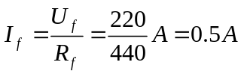
励磁损耗：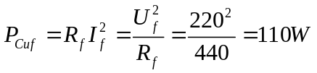
空载时：
输入功率：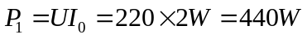
励磁功率：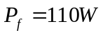
电枢铜损耗：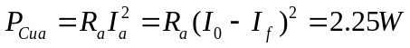
电刷接触损耗：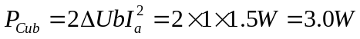
附加损耗：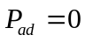
则：
当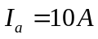时，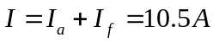
输入功率：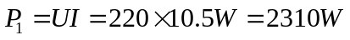
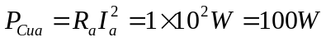
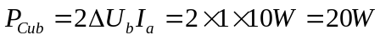
输出功率：
效率：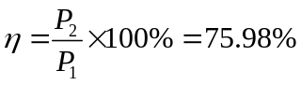
2、一台并励直流发电机，铭牌数据如下：P_{N}=6kW，U_{N}=230V，n_{N}=1450r/min，R_{a}=0.57Ω（包括电刷接触电阻），励磁回路总电阻R_{f}=177Ω，额定负载时的电枢铁损P_{Fe}=234W，机械损耗为P_{mec}=61W，求：（1）额定负载时的电磁功率和电磁转矩。（2）额定负载时的效率。
解：（1）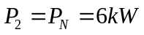
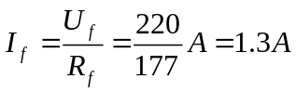
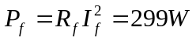
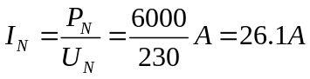
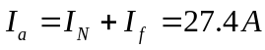
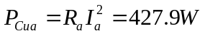
所以 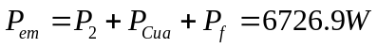
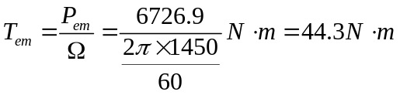
（2）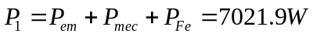
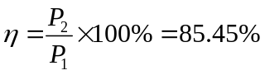
3、一台并励直流发电机，铭牌数据如下：P_{N}=23kW，U_{N}=230V，n_{N}=1500r/min，励磁回路电阻Rf=57.5Ω，电枢电阻R_{a}=0.1Ω,不计电枢反应磁路饱和。现将这台电机改为并励直流电动机运行，把电枢两端和励磁绕组两端都接到220V的直流电源：运行时维持电枢电流为原额定值。求（1）转速n；（2）电磁功率；(3)电磁转矩。
解：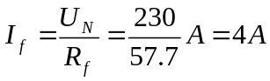
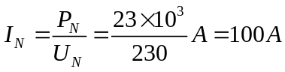
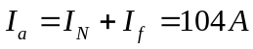
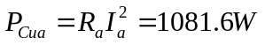
（1）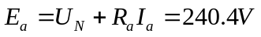
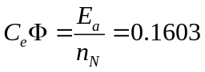
电动机运行：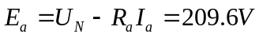
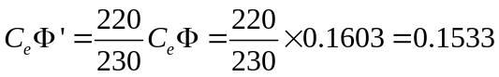
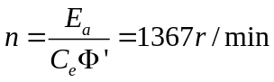
（2）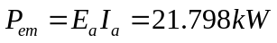
（3）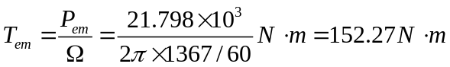
第二部分 直流电动机的电力拖动
一、填空题：
1、他励直流电动机的固有机械特性是指在_______条件下，_______和_______的关系。 （U=UN、φ=ΦN，电枢回路不串电阻；n；Tem
2、直流电动机的起动方法有____ ___。（降压起动、电枢回路串电阻起动）
3、如果不串联制动电阻，反接制动瞬间的电枢电流大约是电动状态运行时电枢电流的_______倍。 （2）
4、当电动机的转速超过_______时，出现回馈制动。（理想空载转速）
5、拖动恒转转负载进行调速时，应采_______调速方法，而拖动恒功率负载时应采用_______调速方法。（降压或电枢回路串电阻；弱磁）
二、判断题
1、直流电动机的人为特性都比固有特性软。（ ）（F）
2、直流电动机串多级电阻起动。在起动过程中，每切除一级起动电阻，电枢电流都将突变。（ ） （T）
3、提升位能负载时的工作点在第一象限内，而下放位能负载时的工作点在第四象限内。（ ） （T）
4、他励直流电动机的降压调速属于恒转矩调速方式，因此只能拖动恒转矩负载运行。（ ） （F）
5、他励直流电动机降压或串电阻调速时，最大静差率数值越大，调速范围也越大。（ ） （T）
三、选择题
1、电力拖动系统运动方程式中的GD2反映了：（2）
（1）旋转体的重量与旋转体直径平方的乘积，它没有任何物理意见；（2）系统机械惯性的大小，它是一个整体物理量；（3）系统储能的大小，但它不是一个整体物理量。
2、他励直流电动机的人为特性与固有特性相比，其理想空载转速和斜率均发生了变化，那么这条人为特性一定是：（3）
（1）串电阻的人为特性；（2）降压的人为特性；（3）弱磁的人为特性。
3、直流电动机采用降低电源电压的方法起动，其目的是：（2）
（1）为了使起动过程平稳；（2）为了减小起动电流；（3）为了减小起动转矩。
4、当电动机的电枢回路铜损耗比电磁功率或轴机械功率都大时，这时电动机处于：（2）（1）能耗制动状态；（2）反接制动状态；（3）回馈制动状态。
5、他励直流电动机拖动恒转矩负载进行串电阻调速，设调速前、后的电枢电流分别为I₁和I₂，那么：（2）
（1）I₁<I₂；（2）I₁=I₂；(3)I₁>I₂。
四、简答题：
1、电力拖动系统稳定运行的条件是什么？
（电动机的机械特性与负载的转矩特性必须有交点，且在交点处，满足
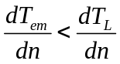）
2、何谓电动机的充分利用？
(所谓电动机的充分利用是指电动机无论在额定转速下运行,还是调速过程中处于不同转速下运行,其电枢电流都等于额定值。)
五、计算题：
一台他励直流电动机数据为：P_{N}=7.5kW，U_{N}=110V，I _{N}=79.84A，n_{N}=1500r/min，电枢回路电阻R_{a}=0.1014Ω，求：（1）U=U _{N}，Φ=Φ_{N}条件下，电枢电流I_{a}=60A时转速是多少？（2） U=U _{N}条件下，主磁通减少15%，负载转矩为T_{N}不变时，电动机电枢电流与转速是多少？（3）U=U _{N}，Φ=Φ_{N}条件下，负载转矩为0.8T_{N}，转速为（—800）r/min，电枢回路应串入多大电阻？
解：（1）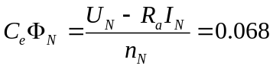
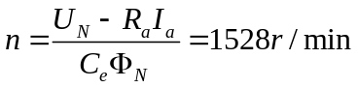
（2）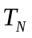不变时，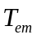不变，即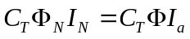
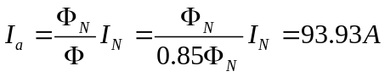
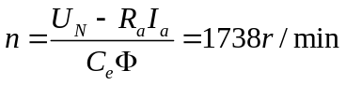
（3）不计空载转矩时，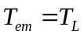，故：
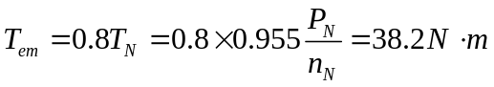
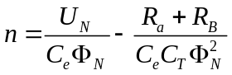
解得：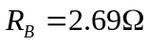
第三部分 变压器
一、填空题：
1、一台接到电源频率固定的变压器，在忽略漏阻抗压降条件下，其主磁通的大小决定于_______的大小，而与磁路的_______基本无关，其主磁通与励磁电流成_______关系。（外加电压；材质和几何尺寸；非线性）
2、变压器铁心导磁性能越好，其励磁电抗越_______，励磁电流越_______。 （越大；越小）
3、变压器带负载运行时，若负载增大，其铁损耗将_______，铜损耗将_______（忽略漏阻抗压降的影响）。 （不变；增加）
4、当变压器负载（φ2>0°）一定，电源电压下降，则空载电流I₀_______，铁损耗P_{Fe}_______。（ 减小；减小）
5、一台2kV·A,400/100V的单相变压器，低压侧加100V，高压侧开路测得I₀=2A；P₀=20W；当高压侧加400V，低压侧开路，测得I₀=_______A，P₀=_______W。（0.5；20）
6、变压器短路阻抗越大，其电压变化率就_______，短路电流就_______。（大；小）
7、变压器等效电路中的x_{m}是对应于_______电抗，r_{m}是表示_______电阻。 （主磁通的；铁心损耗的等效）
8、两台变压器并联运行，第一台先达满载，说明第一台变压器短路阻抗标么值比第二台_______。 （小）
9、三相变压器的联结组别不仅与绕组的_______和_______有关，而且还与三相绕组的_______有关。 （绕向；首末端标记；联结方式）
10、变压器空载运行时功率因数很低，这是由于___ ____。（空载时建立主、漏磁场所需无功远大于供给铁损耗和空载时铜损耗所需的有功功率）
二、判断题
1、一台变压器原边电压U₁不变，副边接电阻性负载或接电感性负载，如负载电流相等，则两种情况下，副边电压也相等（ ）。 （F）
2、变压器在原边外加额定电压不变的条件下，副边电流大，导致原边电流也大，因此变压器的主要磁通也大（ ）。（F）
3、变压器的漏抗是个常数，而其励磁电抗却随磁路的饱和而减少（ ）。（T）
4、自耦变压器由于存在传导功率，因此其设计容量小于铭牌的额定容量（ ）。 （T）
5、使用电压互感器时其二次侧不允许短路，而使用电流互感器时二次侧则不允许开路（ ）。 （T）
三、单项选择题
1、变压器空载电流小的原因是：③
①一次绕组匝数多，电阻很大；②一次绕组的漏抗很大；③变压器的励磁阻抗很大；④变压器铁心的电阻很大。
2、变压器空载损耗： ④
①全部为铜损耗；②全部为铁损耗；
③主要为铜损耗；④主要为铁损耗
3、一台变压器原边接在额定电压的电源上，当副边带纯电组负载时，则从原边输入的功率： ③
①只包含有功功率；②只包含无功功率；
③既有有功功率，又有无功功率；④为零。
4、变压器中，不考虑漏阻抗压降和饱和的影响，若原边电压不变，铁心不变，而将匝数增加，则励磁电流：②
①增加；②减少；③不变；④基本不变。
5、一台变压器在（ ）时效率最高。③
①β=1；②P₀/P_{S}=常数；③P_{Cu}=P_{Fe}；④S=S_{N}
四、简答题
1、为什么变压器的空载损耗可近似看成铁损耗，而短路损耗可近似看成为铜损耗？
（变压器铁损耗的大小决定于铁心中磁通密度的大小，铜损耗的大小决定决定于绕组中电流的大小。
变压器空载和短路时，输出功率都为零。输入功率全部变为变压器的损耗。即铜损耗与铁损耗之和。空载时，电源电压为额定值，铁心中磁通密度达到正常运行的数值，铁损耗也为正常运行时的数值。而此时二次绕组中的电流为零，没有铜损耗，一次绕组中电流仅为励磁电流，远小于正常运行的数值，它产生的铜损耗相对于这时的铁损耗可以忽略不计，因而空载损耗可近似看成为铁损耗。短路试验时，输入功率为短路损耗。此时一次、二次绕组电流均为额定值，铜损耗也达到正常运行时的数值，而电压大大低于额定电压，铁心中磁通密度也大大低于正常运行时的数值，此时铁损耗与铜损耗相比可忽略不计。因此短路损耗可近似看成铜损耗。）
2、电源频率降低，其他各量不变，试分析变压器铁心饱和程度、励磁电流、励磁电抗、漏抗的变化情况。
（据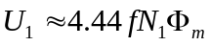可知，当降低时，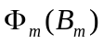增加，铁心饱和程度增加，励磁电流增加，励磁电抗减小。）
3、变压器的原、副边额定电压都是如何定义的？
（原边额定电压是指规定加在一次侧的电压。副边额定电压是指当一次侧加上额定电压时，二次侧的开路电压。）
4、变压器并联运行的条件是什么？哪一个条件要求绝对严格？
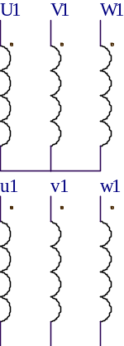
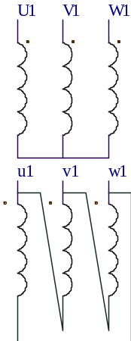
（ 变压器并联运行的条件是：（1）各变压器一、二次侧的额定电压分别相等，即变比相同；（2）各变压器的联结组别必须相同；（3）各变压器的短路阻抗（或短路电压）标幺值相等，且短路阻抗角也相等。
a
b
五、作图题
1、画相量图判定组别：如右图（a）所示
(图略,组别Y,y4)
2、画相量图判定组别： 如右图（b）所示
(图略,组别Y,d11)

六、计算题
1、三相变压器额定容量为20kV·A，额定电压为10/0.4 kV，额定频率为50H_{Z}，Y，y0联结，高压绕组匝数为3300。试求：（1）变压器高压侧和低压侧的额定电流；（2）高压和低压绕组的额定电压；（3）绘出变压器Y，y0的接线图。
解：（1）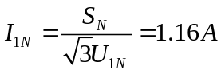
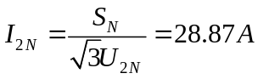
（2）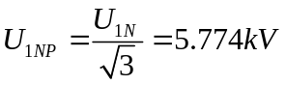
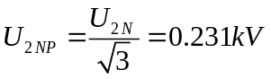
2、一台S_{N}=100kV·A，U_{1N} /U_{2N}=6/0.4 kV，Y，y0联结的三相变压器，I₀%=6.5%，P₀=600W，u_{s}=5%，P_{SN}=1800W，试求：（1）近似等效电路参数标么值；（2）满载及cosφ₂=0.8（滞后）时的二次端电压和效率；（3）产生最大效率时的负载电流及cosφ₂=0.8(φ₂>0°)时的最大效率。
解：（1）由空载试验数据求励磁参数
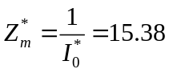
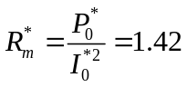
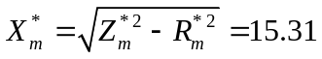
由短路试验数据求短路参数
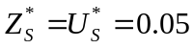
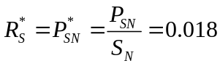
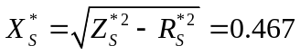
（2）
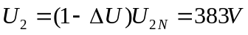
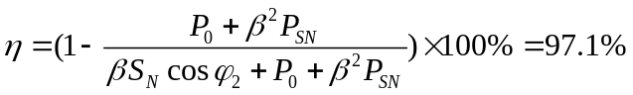
（3）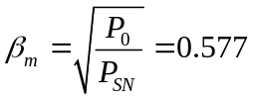
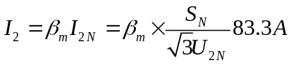
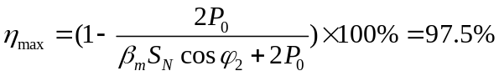
第四部分 交流电机的绕组、电动势和磁动势
一、填空题：
1、一个三相对称交流绕组，2p=2，通入f=50Hz的三相对称交流电流，其合成磁通势为_______磁通势。(圆形旋转)
2、采用_______绕组和_______绕组可以有效地削弱谐波分量，同时使基波分量_______（增加、减小）。 (叠;波;增加)
3、一个脉振磁通势可以分解为两个_______和_______相同，而_______相反的旋转磁通势。 (幅值;转速;转向)
4、三相对称绕组的构成原则是_____ __;____ _;__ _ _。(各相绕组的结构相同;阻抗相等;空间位置对称（互差120度电角度）)
二、是非题
1、两相对称绕组，通入两相对称交流电流，其合成磁通势为旋转磁通势。（ ） (T)
2、改变电流相序，可以改变三相旋转磁通势的转向。（ ） (T)

第五部分 异步电动机
一、填空题：
1、当s在_______范围内，三相异步电机运行于电动机状态，此时电磁转矩性质为_______；在_______范围内运行于发电机状态，此时电磁转矩性质为_______。（0～１；反电动势；－∞～０；制动转矩）
2、三相异步电动机根据转子结构不同可分为___ ____和__ _____两类。（笼型异步电动机和绕线型异步电动机）
3、一台6极三相异步电动机接于50H_{Z}的三相对称电源；其s=0.05，则此时转子转速为_______r/min，定子旋转磁势相对于转子的转速为_______r/min。（950；50；0）
4、三相异步电动机的电磁转矩是由_______和_______共同作用产生的。（主磁通；转子电流的有功分量 ）
5、一台三相异步电动机带恒转矩负载运行，若电源电压下降，则电动机的转速_______，定子电流_______，最大转矩_______，临界转差率_______。（减小；增大；减小；不变）
6、三相异步电动机电源电压一定，当负载转矩增加，则转速_______，定子电流_______。（减小； 增加）
7、三相异步电动机等效电路中的附加电阻是模拟_______的等值电阻。（总机械功率）
8、三相异步电动机在额定负载运行时，其转差率s一般在_______范围内。 （0.01～0.06）
9、对于绕线转子三相异步电动机，如果电源电压一定，转子回路电阻适当增大，则起动转矩_______，最大转矩_______。（增大；不变）
二、判断题
1、不管异步电机转子是旋转还是静止，定、转子磁通势都是相对静止的（ ）。（T）
2、三相异步电动机转子不动时，经由空气隙传递到转子侧的电磁功率全部转化为转子铜损耗（ ）。 （T）
3、三相异步电动机的最大电磁转矩T_{m}的大小与转子电阻r₂阻值无关（ ）。（T）
4、通常三相笼型异步电动机定子绕组和转子绕组的相数不相等，而三相绕线转子异步电动机的定、转子相数则相等。（ ） （T）
5、三相异步电机当转子不动时，转子绕组电流的频率与定子电流的频率相同（ ）。（T）
三、选择题
1、三相异步电动机带恒转矩负载运行，如果电源电压下降，当电动机稳定运行后，此时电动机的电磁转矩：①
①下降；②增大；③不变；④不定。
2、三相异步电动机的空载电流比同容量变压器大的原因：③
①异步电动机是旋转的；②异步电动机的损耗大；③异步电动机有气隙；④异步电动机有漏抗。
3、三相异步电动机空载时，气隙磁通的大小主要取决于：①
①电源电压；②气隙大小；③定、转子铁心材质；④定子绕组的漏阻抗。
4、三相异步电动机能画出像变压器那样的等效电路是由于：②
①它们的定子或原边电流都滞后于电源电压；②气隙磁场在定、转子或主磁通在原、副边都感应电动势；③它们都有主磁通和漏磁通；④它们都由电网取得励磁电流。
5、三相异步电动机在运行中，把定子两相反接，则转子的转速会：②
①升高；②下降一直到停转；③②下降至零后再反向旋转；④下降到某一稳定转速。
四、简答题
1、三相异步电动机空载运行时，电动机的功率因数为什么很低？
（空载时，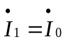，而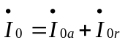，其中，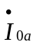为有功分量电流，用来供给空载损耗；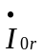为无功分量电流，用来建立磁场。由于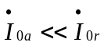，所以空载电流基本上是一无功性质的电流，因而电动机的功率因数很低。）
2、异步电动机等效电路中的附加电阻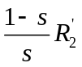的物理意义是什么？能否用电抗或电容代替这个附加电阻？为什么？
（异步电动机等效电路中的附加电阻代表总机械功率的一个虚拟电阻，用转子电流在该电阻所消耗的功率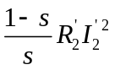来代替总机械功率（包括轴上输出的机械功率和机械损耗、附加损耗等）。因输出的机械功率和机械损耗等均属有功性质。因此， 从电路角度来模拟的话，只能用有功元件电阻，而不能用无功元件电抗或电容代替这个附加电阻。）
3、异步电动机中的空气隙为什么做得很小？
（异步电动机气隙小的目的是为了减小其励磁电流（空载电流），从而提高电动机功率因数。因异步电动机的励磁电流是由电网供给的，故气隙越小，电网供给的励磁电流就小。而励磁电流有属于感性无功性质，故减小励磁电流，相应就能提高电机的功率因数。）
五、计算题
1、已知一台三相四极异步电动机的额定数据为：P_{N}=10kW，U_{N}=380V，I_{N}=11.6A，定子为Y联结，额定运行时，定子铜损耗P_{Cu1}=560W,转子铜损耗P_{Cu2}=310W，机械损耗P_{mec}=70W，附加损耗P_{ad}=200W，试计算该电动机在额定负载时的：（1）额定转速；（2）空载转矩；（3）转轴上的输出转矩；（4）电磁转矩。
解：（1）
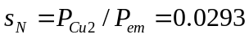
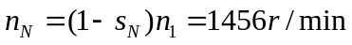
（2） 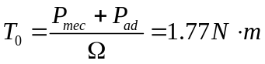
（3）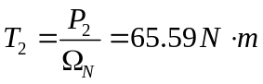
（4）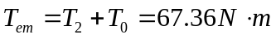
2、已知一台三相异步电动机，额定频率为150kW，额定电压为380V，额定转速为1460r/min，过载倍数为2.4，试求：（1）转矩的实用表达式；（2）问电动机能否带动额定负载起动。
解：（1）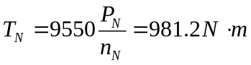
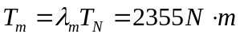
根据额定转速为1460r/min，可判断出同步转速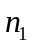=1500 r/min，则额定转差率为
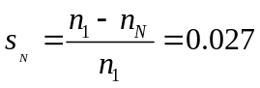
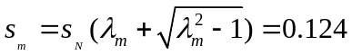
转子不串电阻的实用表达式为：
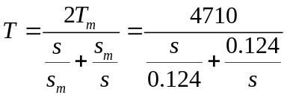
（2）电机开始起动时，s=1，T=Ts，代入实用表达式得：
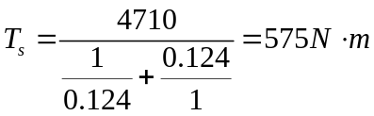
因为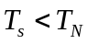，故电动机不能拖动额定负载起动。
第六部分 异步电动机的电力拖动
一、填空题：
1、拖动恒转矩负载运行的三相异步电动机，其转差率s在_______范围内时，电动机都能稳定运行。 (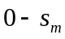)
2、三相异步电动机的过载能力是指______。 (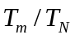)
3、星形一三角形降压起动时，起动电流和起动转矩各降为直接起动时的_______倍。(3)
4、三相异步电动机进行能耗制动时，直流励磁电流越大，则补始制动转距越______。(大)
5、三相异步电动机拖动恒转矩负载进行变频调速时，为了保证过载能力和主磁通不变，则U₁应随f₁按_______规律调节。 (正比)
二、判断题
1、由公式T_{em}=C_{T}Φ_{m}I’₂cosΦ₂可知，电磁转矩与转子电流成正比，因为直接起动时的起动电流很大，所以起动转矩也很大。（ ） (F)
2、深槽式与双笼型三相异步电动机，起动时由于集肤效应而增大了转子电阻，因此具有较高的起动转矩倍数。（ ） (T)
3、三相绕线转子异步电动机转子回路串入电阻可以增大起动转矩，串入电阻值越大，起动转矩也越大。（ ） (F)
4、三相绕线转子异步电动机提升位能性恒转矩负载，当转子回路串接适当的电阻值时，重物将停在空中。（ ） (T)
5、三相异步电动机的变极调速只能用在笼型转子电动机上。（ ） (T)
三、选择题
1、与固有机械特性相比，人为机械特性上的最大电磁转矩减小，临界转差率没变，则该人为机械特性是异步电动机的：（3）
（1）定子串接电阻的人为机械特性；（2）转子串接电阻的人为机械特性；（3）降低电压的人为机械特性。
2、 一台三相笼型异步电动机的数据为P_{N} = 20kW，U_{N} = 380V，λ_{T}=1.15，k_{i}=6,定子绕组为三角形联结。当拖动额定负载转矩起动时，若供电变压器允许起动电流不超过12I_{N}，最好的起动方法是：（1）
（1）直接起动；（2）Y—△降压起动；（3）自耦变压器降压起动。
3、一台三相异步电动机拖动额定转矩负载运行时，若电源电压下降10%，这时电动机的电磁转矩：（1）
（1）T_{em}=T_{N};(2) T_{em}=0.81 T_{N};(3) T_{em}=0.9T_{N}。
4、三相绕线转子异步电动机拖动起重机的主钩，提升重物时电动机运行于正向电动状态，若在转子回路串接三相对称电阻下放重物时，电动机运行状态是：（3）
（1）能耗制动运行；（2）反向回馈制动运行；（3）倒拉反转运行。
5、三相异步电动机拖动恒转矩负载，当进行变极调速时，应采用的联结方式为：（1）（1）Y—YY；（2）△—YY；（3）正串Y—反串Y。
四、简答题
1、容量为几个千瓦时，为什么直流电动机不能直接起动而三相笼型异步电动机却可以直接起动？
(直流电动机的直接起动电流为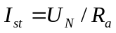，由于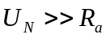,无论功率大小，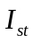都将达到额定电流的十几倍，甚至几十倍，这是电动机本身所不能允许的，所以直流电动机不能直接起动。三相异步电动机在设计时通常允许直接起动电流为额定电流的5-7倍，加上供电变压器容量通常都能满足小功率三相异步电动机直接起动要求，所以几个千瓦的三相异步电动机可以直接起动。)
2、深槽与双笼型异步电动机为什么起动转矩大而效率并不低？
(深槽式与双笼型异步电动机所以起动转矩打，是因为起动时转子电动势、电流频率较高，出现集肤效应造成了转子电阻增大所致。正常运行时集肤效应不显著，转子电阻减小为正常值。因此运行时效率仍较高。)
五、计算题
一台三相笼型异步电动机的数据为P_{N}=40kW,U_{N}=380V,n_{N}=2930r/min,η_{N}=0.9, cosΦ_{N}=0.85，k_{i}=5.5, k_{st}=1.2，定子绕组为三角形联结，供电变压器允许起动电流为150A，能否在下列情况下用Y—△降压起动？
（1）负载转矩为0.25TN;(2)负载转矩为0.5TN。
解：额定电流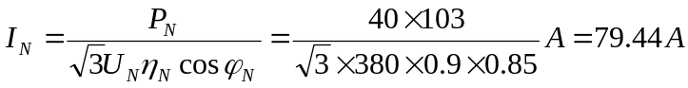
直接起动电流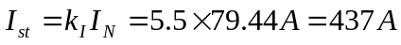
采用Y-Δ降压起动时
起动电流：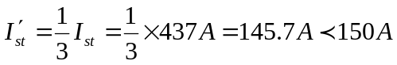
起动转矩：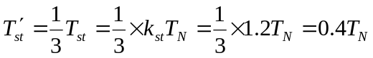
可见：（1）当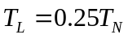时，可以起动；（2）当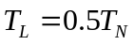时，不能起动。

第七部分 同步电机
一、填空题：
1、同步发电机的短路特性为一_____线，这是因为在短路时电机的磁路是_____。(直; 处于不饱和状态)
2、同步发电机正常情况下并车采用_______，事故状态下并车采用_______。(准同期法; 自同期法)
3、同步调相机又称为_______。实际上就是一台_______运行的同步_______，通常工作于_______状态。(同步补偿机; 空载; 电动机; 过励)
4、同步发电机带负载时，如0°<ψ<90°，则电枢反应磁通势Fad，可分解为F_{ad}=_______，F_{aq}=_______，其中F_{ad}电枢反应的性质_______，F_{aq}电枢反应的性质_______。(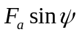;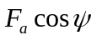;为去磁性质; 为交磁性质)
二、判断题
1、凸极同步发电机由于其电磁功率中包括磁阻力功率，即使该电机失去励磁，仍能稳定运行。（ ） (T)
2、采用同步电动机拖动机械负载，可以改善电网的功率因数，为吸收容性无功功率，同步电动机通常于过励状态。（ ） (T)
3、同步发电机采用准同期法并车，当其他条件已满足，只有频率不同时，调节发电机的转速，使其频率与电网频率相等时，合上并联开关，即可并车成功。（ ） (F)
三、选择题
1、同步发电机带容性负载时，其调整特性是一条_______。（3）
（1）上升的曲线；（2）水平直线；（3）下降的曲线
2、同步发电机的V型曲线在其欠励时有一不稳定区域，而对同步电动机的V形曲线，这一不稳定区应该在_______区域。（3）
（1）I₁>I_{f0}；（2）I₁=I_{f0}；（3）I₁<I_{f0}
3、工作于过励状态的同步调相机，其电枢反应主要是_______。 （2）
（1）交轴电枢反应；（2）去磁的直轴电枢反应；（3）增磁的直轴电枢反应
四、简答题
试简述功率角的双重物理意义？
(时间相角差：即空载电动势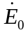和电压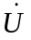间的夹角；
空间相角差：即为励磁磁动势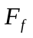与定子等效合成磁动势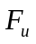之间的夹角。当忽略定子漏阻抗压降时，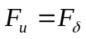，即等于气隙合成磁动势。)
五、计算题
1、一台隐极三相同步发电机，定子绕组为Y联结，U_{N}=400V，I_{N}=37.5A，cosΦ_{N}=0.85（滞后），x_{t}=2.38Ω（不饱和值），不计电阻，当发电机运行在额定情况下时，试求：（1）不饱和的励磁电动势E₀；（2）功率角δN；（3）电磁功率P_{em}；（4）过载能力λ。
解：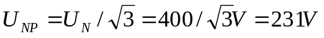
（1）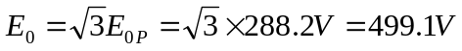
- 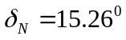
- 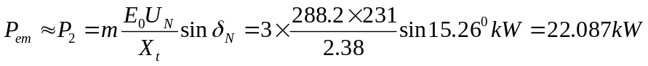
- 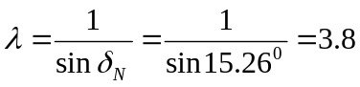

2、某工厂变电所变压器的容量为2000kV·A，该厂电力设备的平均负载为1200kW,cosΦ=0.65（滞后）,今欲新装一台500kW，cosΦ=0.8（超前），η=95%的同步电动机，问当电动机满载时，全厂的功率因数是多少？变压器是否过载？
解：该厂电力设备从电源取得的有功、无功及视在功率：
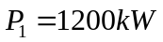
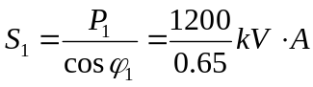
同步电动机从电源取得的功率：
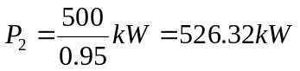
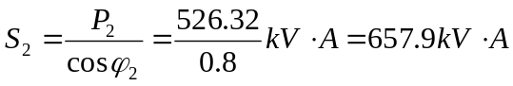
装设同步电动机后的全厂负荷及功率因数：
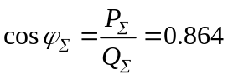(滞后)
所以，全厂的功率因数为0.864（滞后），变压器不过载。

第八部分 控制电机(选学内容)
一、简答题：
1、什么叫自转现象？两相伺服电机如何防止自转？(P140)
2、为什么异步测速发电机的输出电压大小与电机转速成正比，而与励磁频率无关？
(答：当励磁绕组上外加励磁电压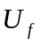后，产生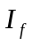，而将建立磁通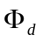，当转子转动时，转子切割脉动磁动，产生切割电动势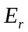，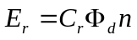，在作用下，产生短路电流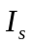，产生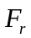，可分解为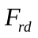和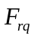，产生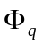，交轴磁通与输出绕组交链感应出频率与励磁频率相同，幅值与交轴磁通成正比的感应电动势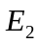，
因为：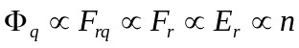，所以，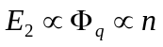，即输出电压大小正比于测速发电机的转速，而频率与转速无关，为励磁电源的频率。)
3、简要说明力矩式自整角机中发送机和接收机整步绕组中合成磁通势的性质。
(提示：合成磁动势的性质为脉动磁动势。)
5、交流伺服电机有哪几种控制方式？并分别加以说明。
(交流伺服电动机有三种控制方式，它们分别是幅值控制、相位控制和幅相控制。
幅值控制：控制电压和励磁电压保持相位差90度，只改变控制电压幅值。
相位控制：相位控制时控制电压和励磁电压均为额定电压，通过改变控制电压和励磁电压相位差，实现对伺服电机的控制。
幅相控制：对幅值和相位都进行控制，通过改变控制电压的幅值及控制电压与励磁电压相位差控制伺服电机的转速。)
6、简要说明步进电动机动稳定区的概念。
(步进电机的动稳定区是指步进电机从一个稳定状态切换到另一个稳定状态二不失步的区域。)

第九部分 电力拖动系统中电动机的选择(选学内容)
一、简答题：
1、电动机的温升、温度以及环境温度三者之间有什么关系？电机铭牌上的温升值的含义是什么？
(电动机的温升与铜耗,铁耗和机械损耗有关。电动机铭牌上的温升值其含义是电动机绝缘许可的最高温度。电动机的温升、温度以及环境温度三者之间是刚工作时电动机的温度与周围介质的温度之差很小，热量的发散是随温度差递增的，少量被发散法到空气中，大量被空气吸收。因而温度升高的较快，随着电动机温度逐渐升高，被电动机吸收的减少,而发散到空气中的热量增加。)
2、电动机在使用中，电流、功率和温升能否超过额定值？为什么？
（电动机在运行中其电压、电流、功率、温升能超过额定值因为保证电动机长期安全运行的必要条件是按发热条件选择电动机功率的,只要保证θmax≤θa）
3、电动机的允许温升取决于什么？若两台电动机的通风冷却条件不同，而其他条件完全相同，它们的允许温升是否相等？
（电动机的允许温升主要取决于所采用的绝缘材料。电动机的选择与使用都以不以超过额定温升为原则。若两台电动机的通风冷却条件不同，而其他条件完全相同，它们的允许温升相等。）
4、电动机的三种工作制是如何划分的？负载持续率FC%表示什么意义？
（电动机的三种工作制是根据负载持续时间的不同来划分的，有连续工作制、短时工作制和断续周期工作制三种。在断续周期工作制，额定负载时间与整个周期之比称为负载持续率FC%）

